Подготовка пользователя к работе с ИС АРМ ГУ (далее- Подсистема).
Для того чтобы запустить процессы работы с заявлениями Услугополучателей, необходимо войти в Подсистему. Для этого пройдите следующие шаги:
– Запустите браузер, установленный на вашем ПК.
– Необходимо проверить подключения интернета к персональному компьютеру и установки программы NCLAyer (в случае отсутствия необходимо установить программу по ссылке на сайт https://pki.gov.kz/ncalayer/) ;
–В адресной строке запущенного браузера введите адрес: https://es.iac.kz/.
– Операционная система предоставит диалог авторизации для входа
– Для создания учетной записи необходимо обратиться в службу технической поддержки Подсистемы.
Авторизация в Подсистеме будет возможна двумя способами:
1. Стандартная авторизация с помощью ввода логин и пароля.
– В поле ввода «Логин пользователя» введите логин пользователя, а в поле ввода «Пароль» – пароль вашей учетной записи.
– Щелкните мышью по кнопке «Войти».
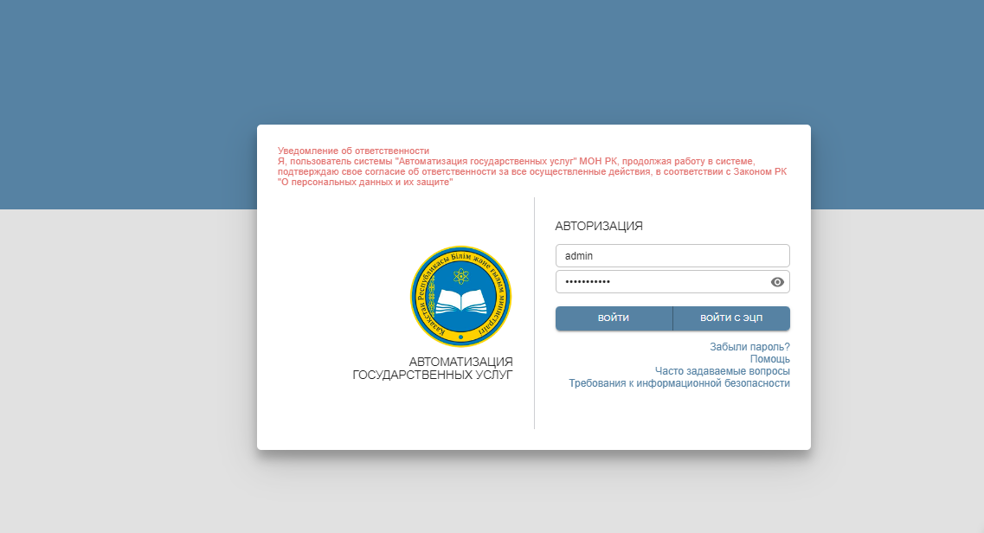
2. Авторизация с помощью ЭЦП.
– Щелкните мышью по кнопке «Войти с ЭЦП». Войти в Подсистему можно будет после выбора сертификата ЭЦП и указания PIN-кода (пароля) от него.
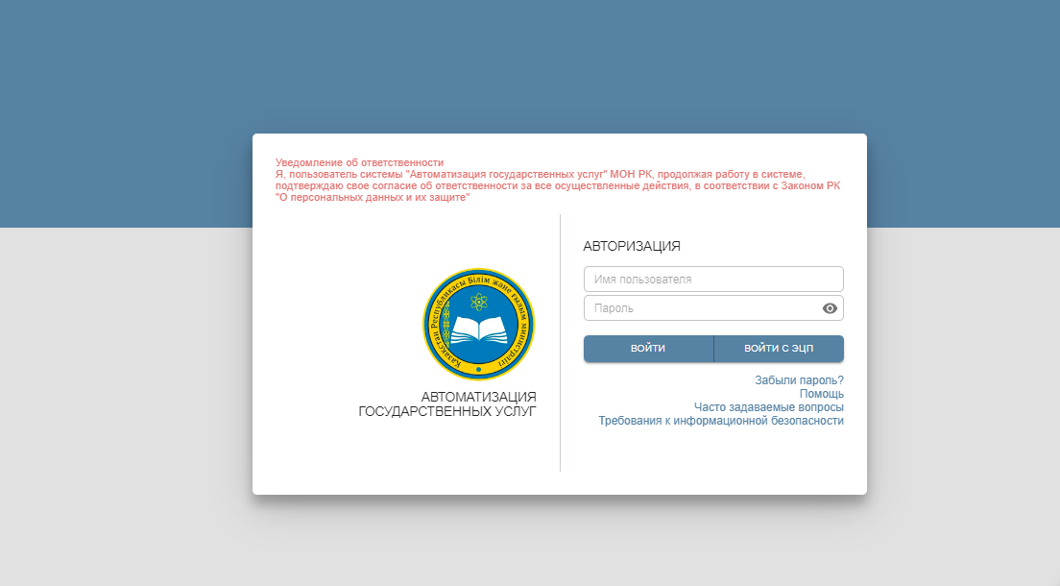
– В поле «Имя файла» необходимо указать путь, где расположены Ваши ключи ЭЦП. Выберите ключ аутентификации (AUTH_RSA) и нажмите кнопку «Открыть».
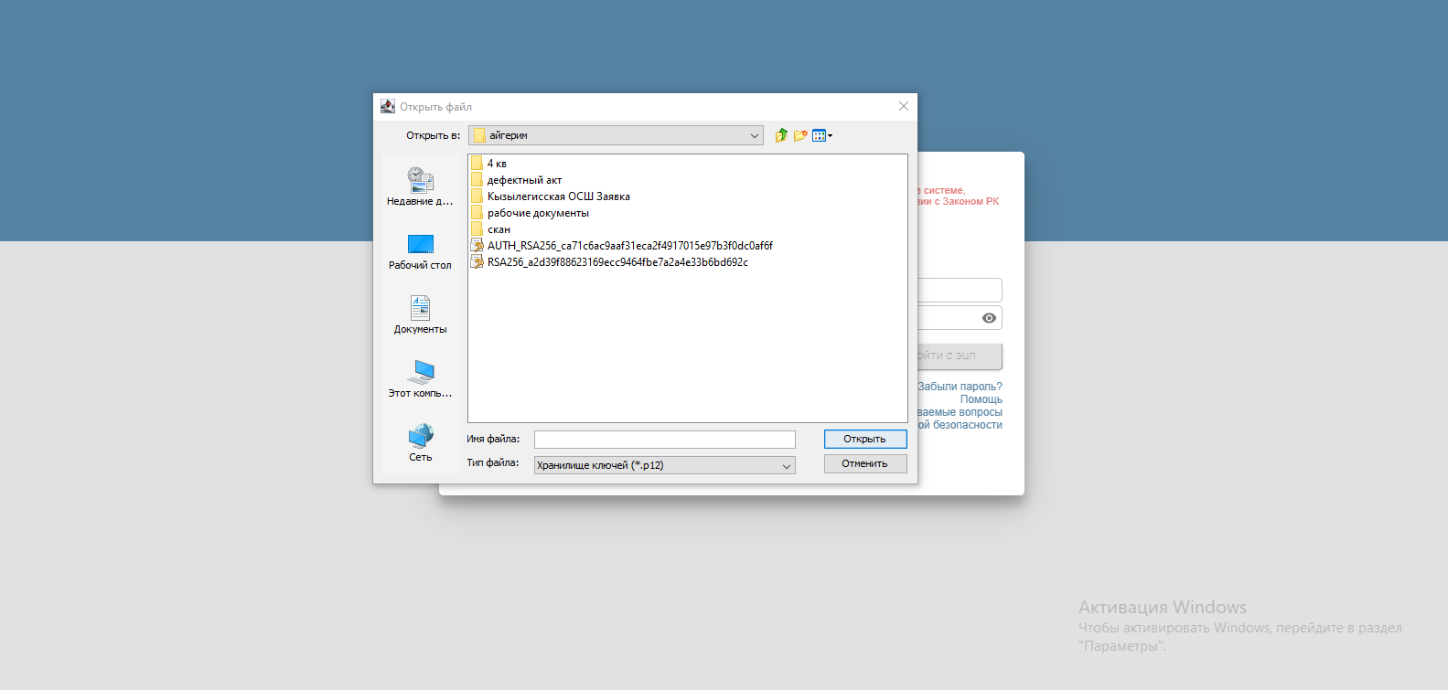
Внимание: В целях безопасности, если данные введены некорректно, Подсистема выводит сообщение об ошибке (Рисунок 7, Приложение 1).
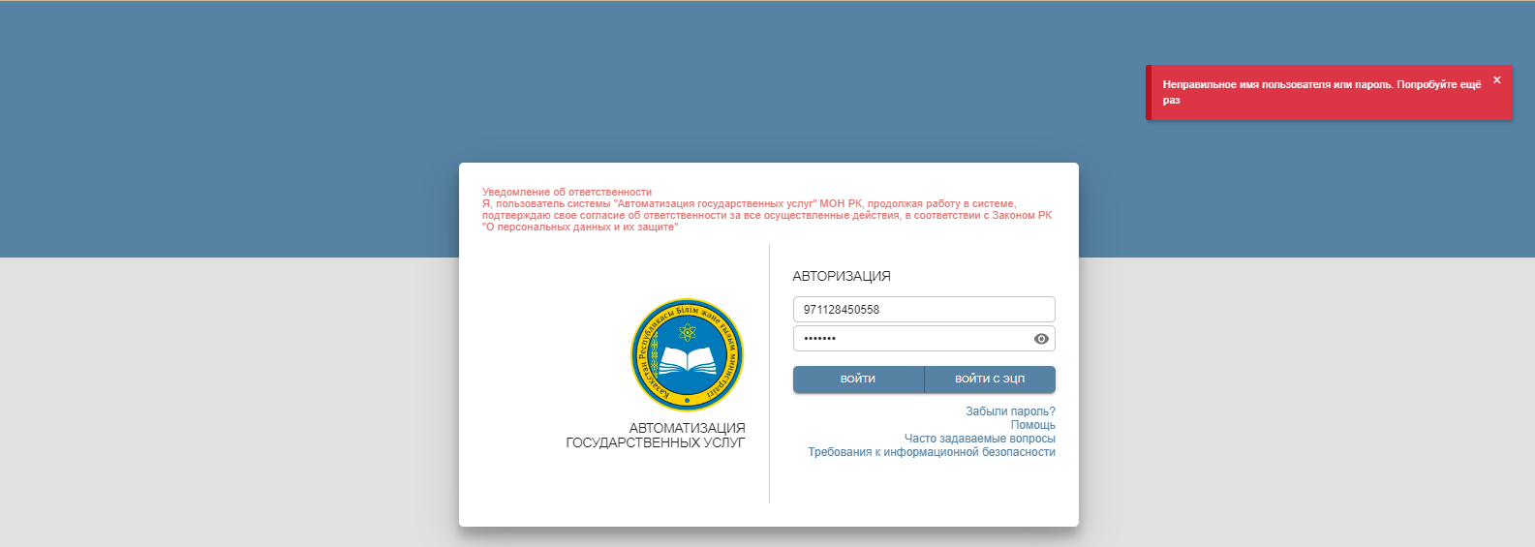
Если вы забыли пароль от учетной записи пользователя, необходимо нажать на кнопку «Забыли пароль». После нажатия у вас отобразится окно для восстановления пароля, необходимо указать логин по которому вам необходимо авторизоваться и нажать на кнопку «Восстановить».
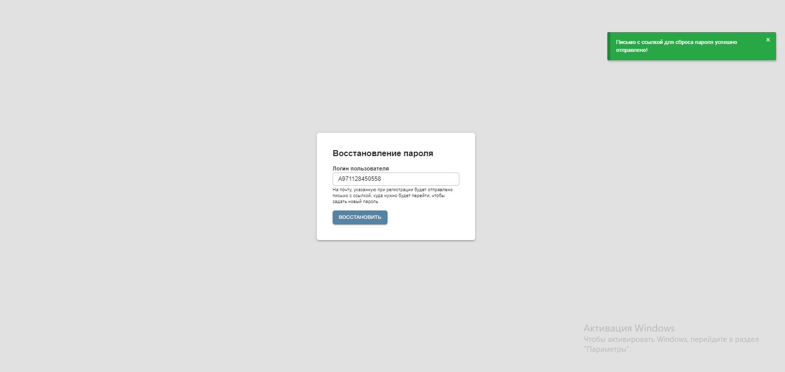
Ссылка для сброса пароля будет направлена на почту, указанную в профиле сотрудника.
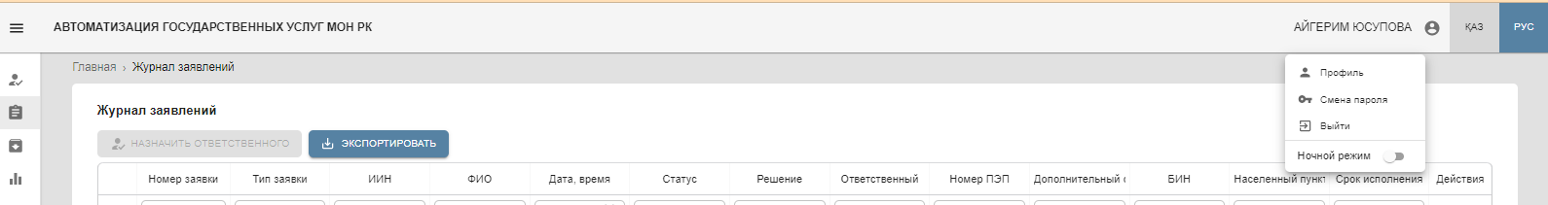

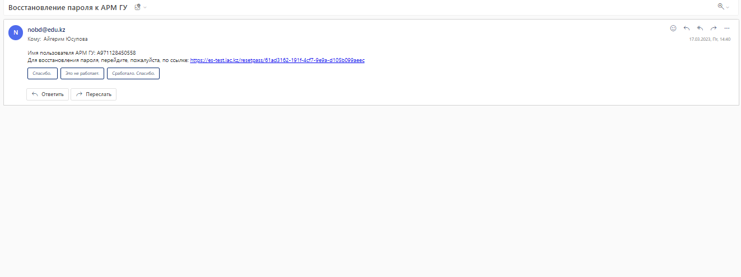
Необходимо пройти по ссылке, ввести новый пароль состоящий минимум из 8ми символов, содержащий заглавные латинские буквы, цифры и символы и повторить пароль, после нажать на кнопку «Изменить пароль».
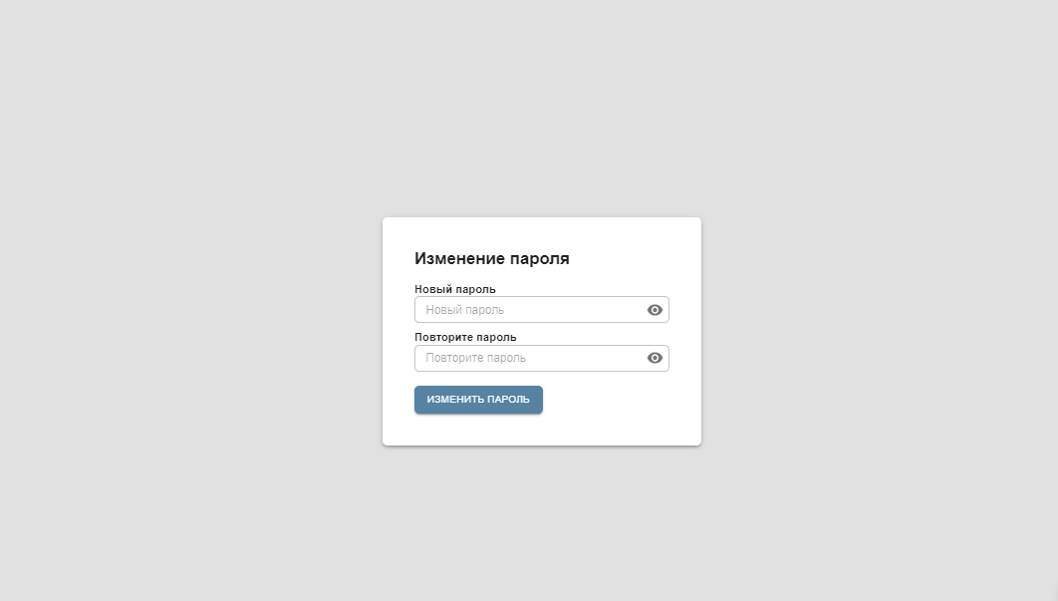
При правильном вводе данных учетной записи Подсистема отобразит главное окно («Журнал заявлений»), что подтверждает готовность Подсистемы к работе.

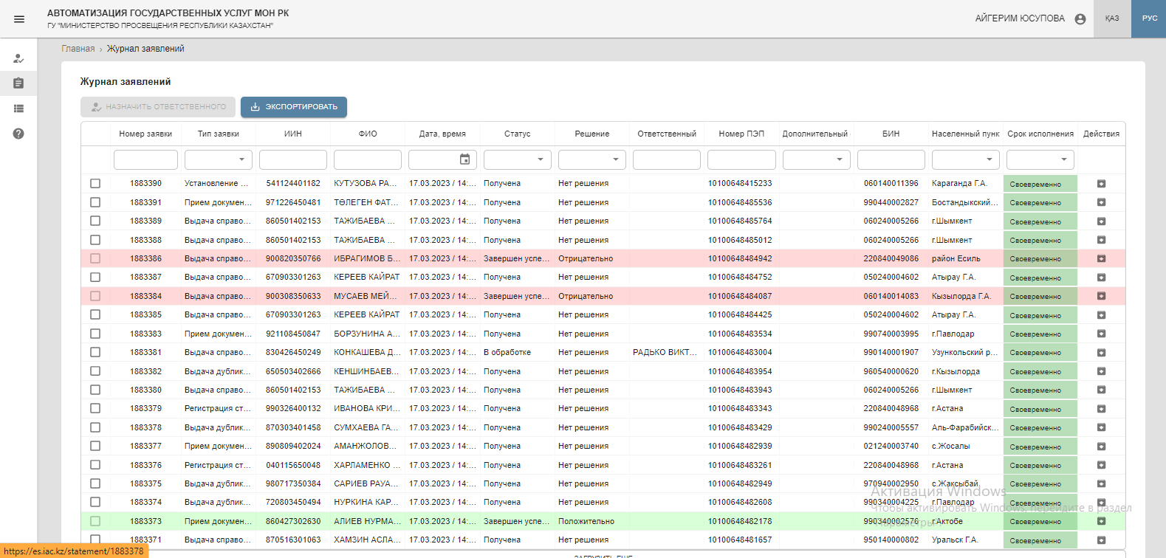
Модуль «Журнал заявлений» Назначение:
1. Данный модуль предназначен для работы с заявлениями Услугополучателей, поступившими к данному Услугодателю.
Условия исполнения:
1. Наличие хотя бы одной поступившей от Услугополучателя заявки. Результат: 1. Отображен полный перечень заявок.
2. Отображен перечень заявок (конкретная заявка), удовлетворяющих требованиям фильтра/ критериям поиска.
Основные действия:
1. Поиск заявки по номеру, ответственному исполнителю, номеру ПЭП, ИИН или фамилии, имени, отчеству Услугополучателя
2. Фильтрация заявок по типу заявки, дате-времени поступления, статусу, решению
3. Выбор поступившей заявки
Для назначения ответственного по заявке сотруднику с ролью «Руководитель» необходимо отметить заявку и нажать на кнопку «Назначить ответственного».
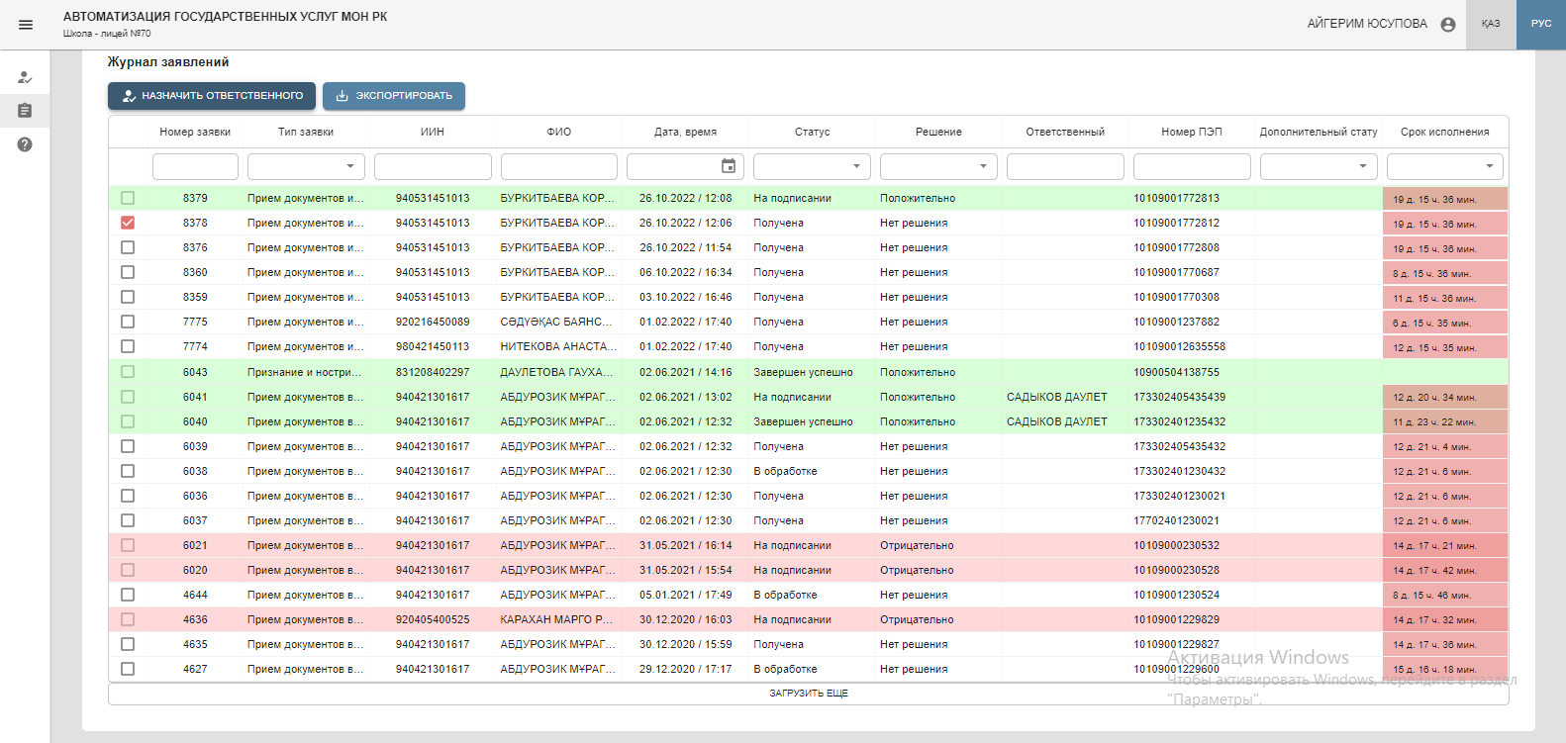
!!!!!!!!!!! Внимание! Заявка со статусом «Отозван» обработке не подлежат, так как заявка была отозвана услугополучателем на портале «электронного правительства» egov.kz. В заявке со статусом «Отозван» услугополучатель указывает причину отзыва, эти данные услугодатель (школа) может увидеть в заявке в разделе «Обработка заявки».
При подаче заявки на очную форму обучения услугополучатель прикрепляет:
- Цифровая фотография ребенка размером 3х4 см.
При отсутствии сведений из информационных систем госорганов к заявлению прилагаются следующие документы:
- Электронная копия справки 052-2/у «Паспорт здоровья ребенка»;
- Электронная копия справки 065/у «Карта профилактических прививок».
!!!! Внимание. Документ "Свидетельство о рождении ребенка" не требуется, все данные по документу запрашиваются с ИС ЗАГС и имеются в заявке.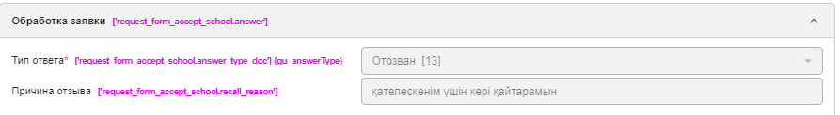
После выбора ответственного исполнителя необходимо нажать «Назначить ответственным».
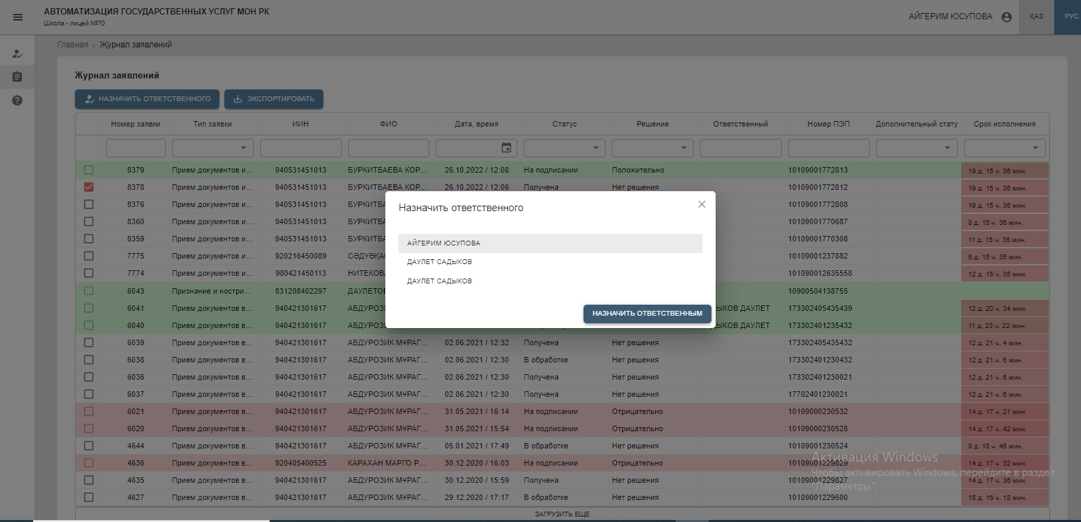

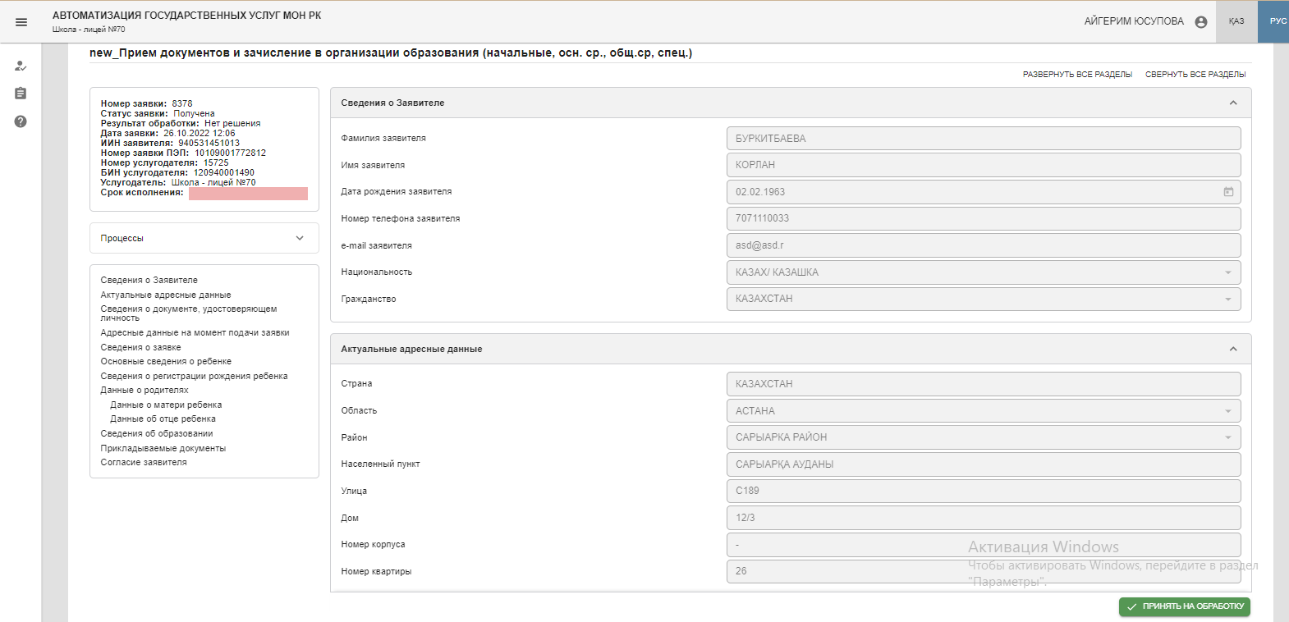
Для того чтобы начать работу над поступившей заявкой сотруднику с ролью «Исполнитель» (данные действия так же доступны сотруднику с ролью «Руководитель»), необходимо нажать на кнопку «Принять на обработку» и подтвердить действие. Статус с «Получена» сменится на «В обработке».
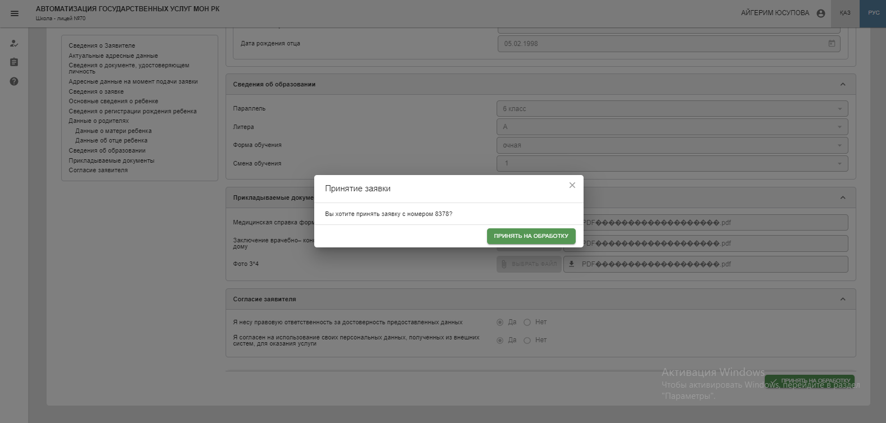

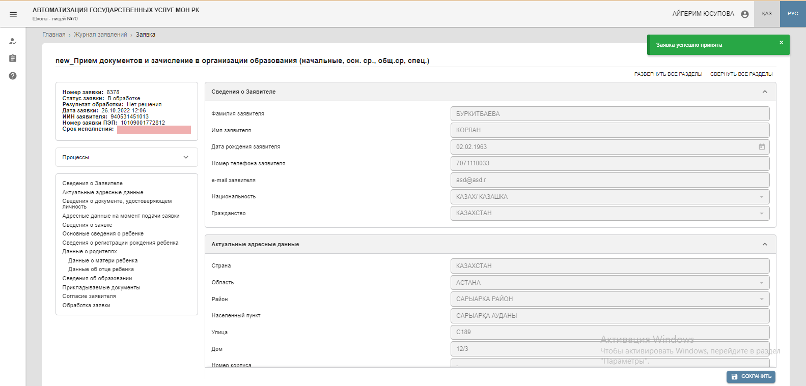

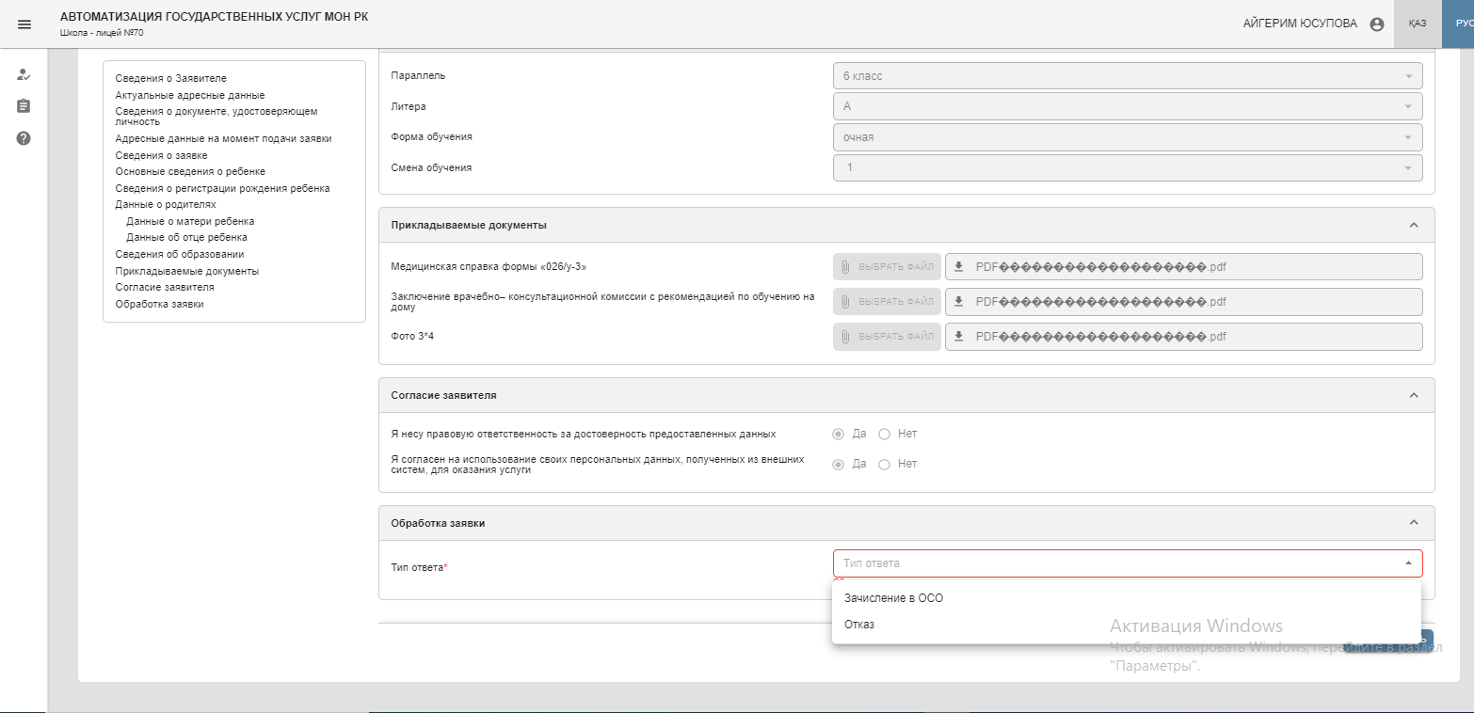
Необходимо заполнить «Тип ответа» и нажать на кнопку «Сохранить», после заполнить все обязательные поля.
В случае если в заявке была указана композитная услуга «Предоставление бесплатного подвоза», то необходимо заполнить результат оказания госууслуги да или нет.
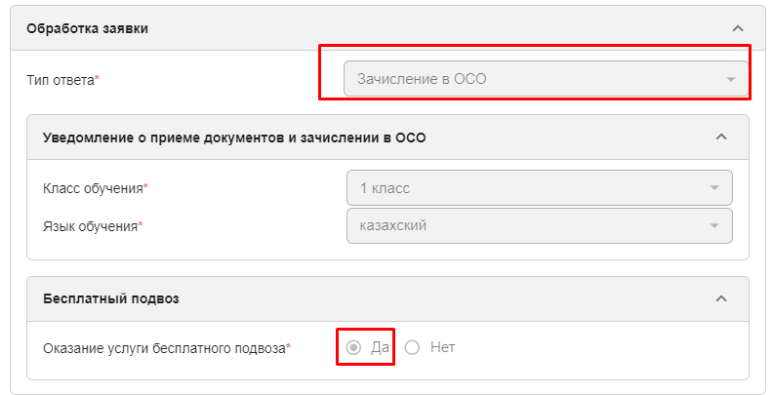

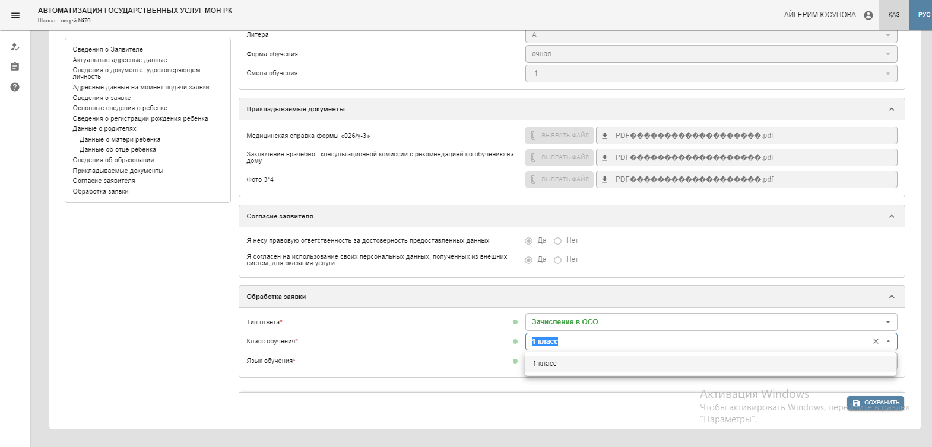
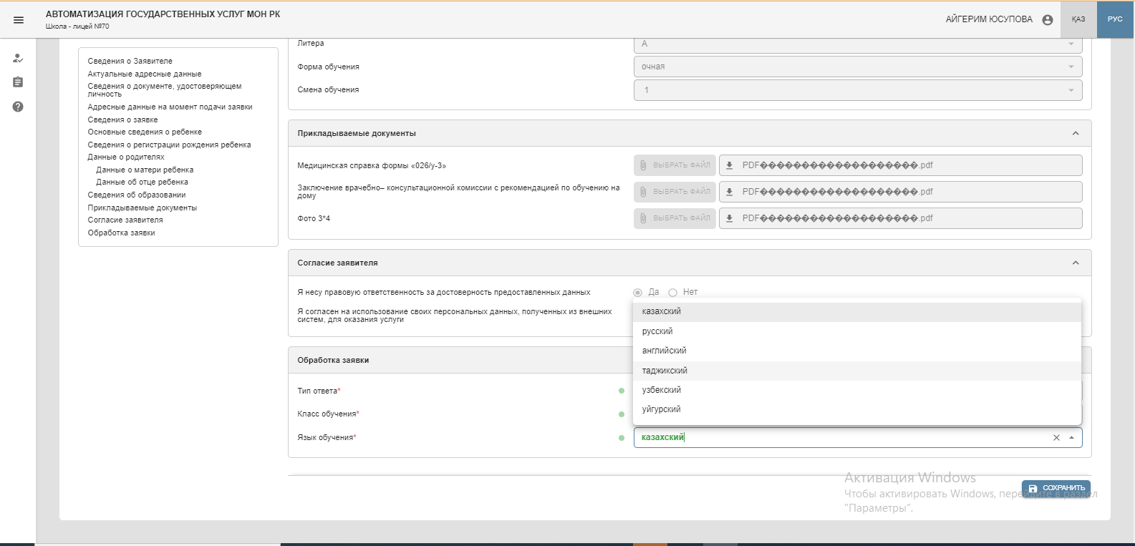
После нажатия на кнопку «Сохранить», в зависимости от выбранного типа ответа, доступно «Обработать положительно» или же «Обработать отрицательно».

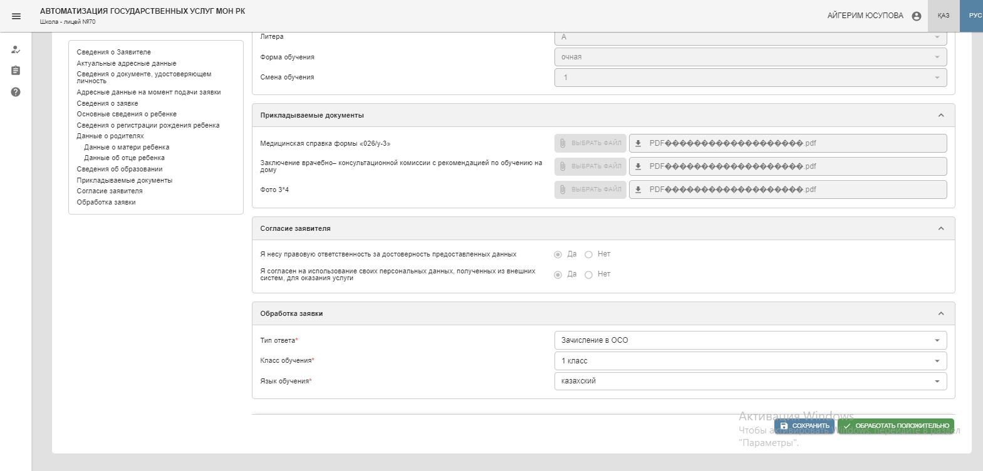
После нажатия «Обработать положительно»/ «Обработать отрицательно» формируется электронное уведомление.
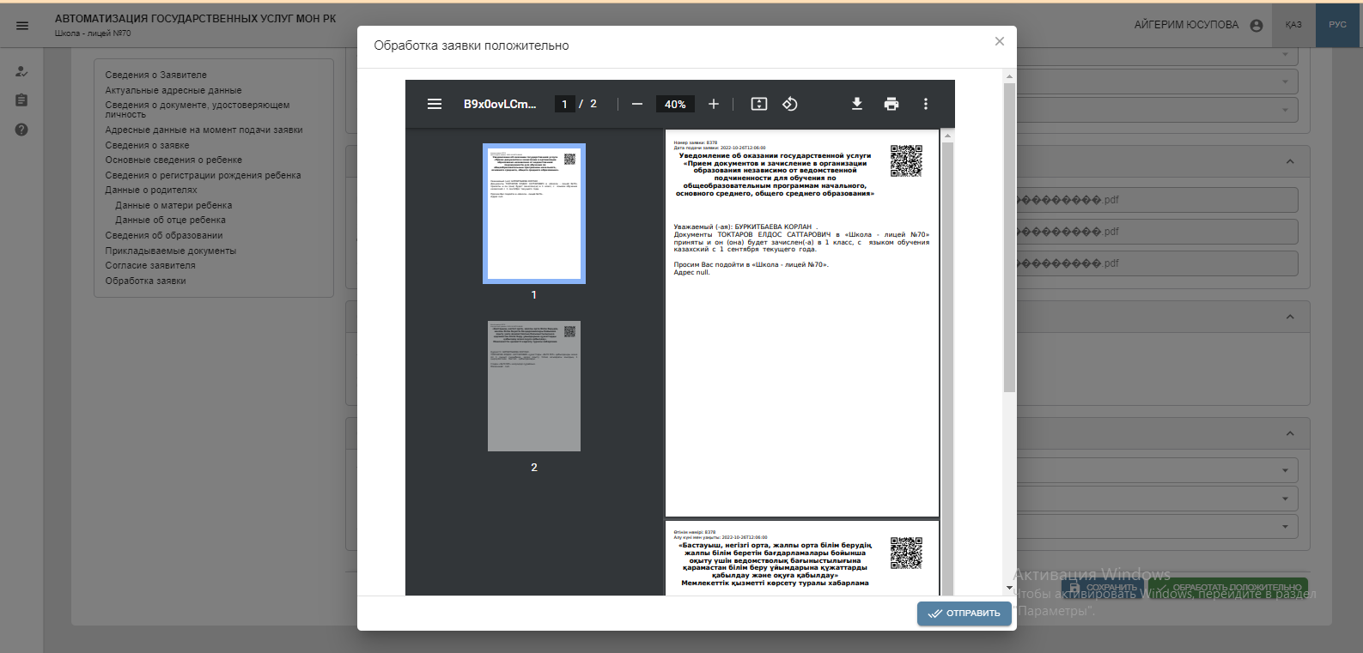
Оно формируется на основании заполненных вами полей, его доступно скачать или же распечатать. После нажатия на кнопку «Отправить» статус заявки сменится на «На подписании».
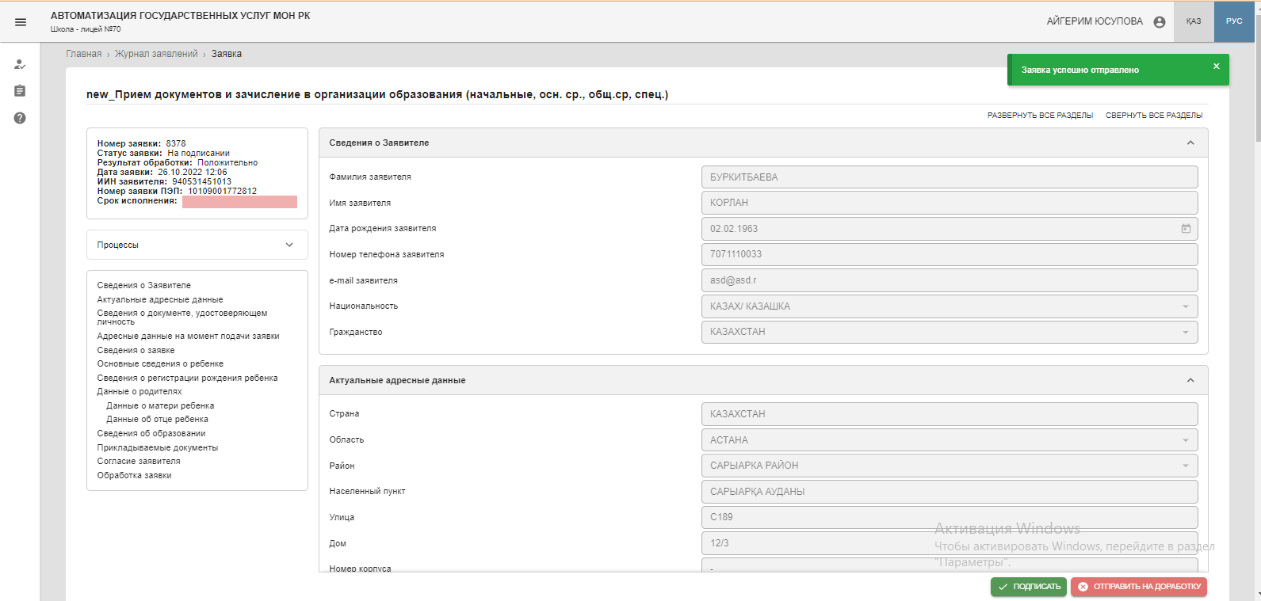
Подписание заявки доступно только сотруднику с ролью «Руководитель», для подписания необходимо нажать на кнопку «Подписать».
В случае необходимости внесения изменений на данном этапе доступна кнопка «Отправить на доработку», необходимо указать комментарий и нажать на кнопку «Отправить».
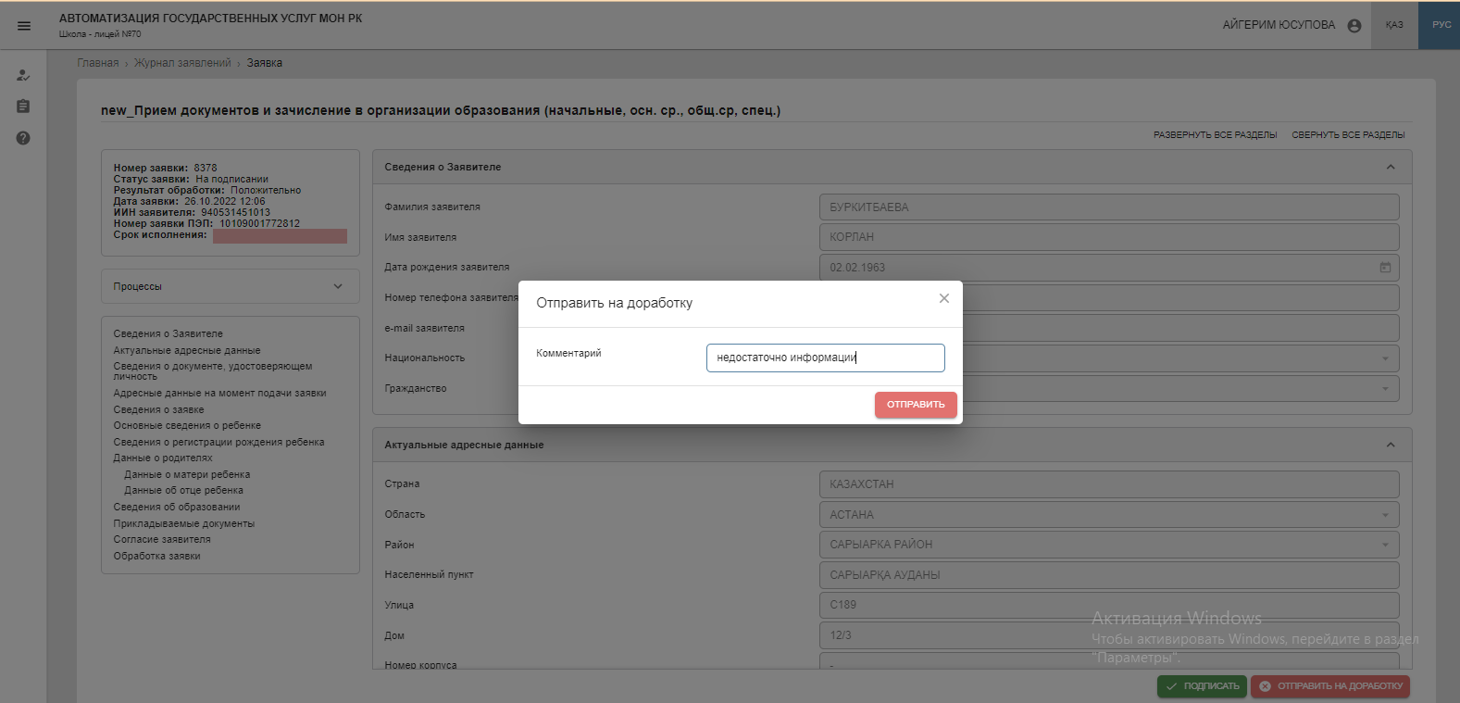
После нажатия на кнопку «Отправить» статус заявки снова сменится на «В обработке».

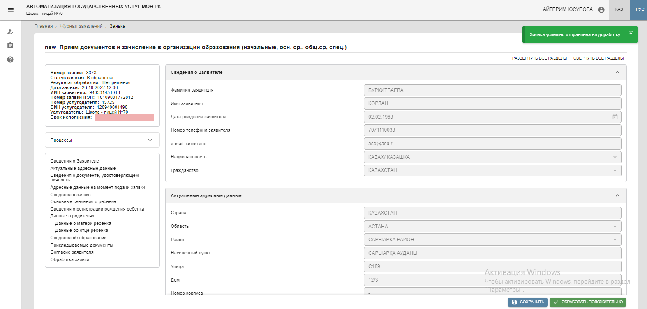
Далее рекомендуется внести необходимые изменения, после снова нажать на кнопку «Сохранить» и «Обработать положительно»/ «Обработать отрицательно».
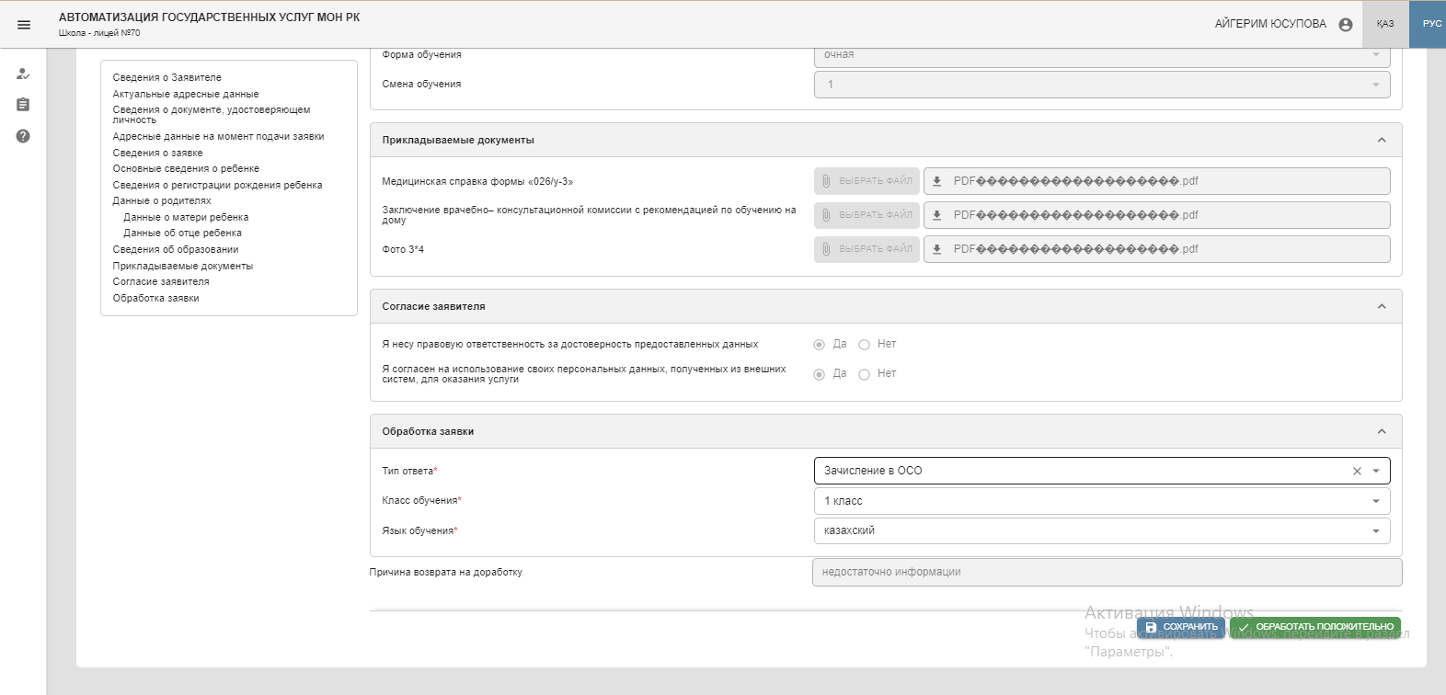
После того как статус заявки изменится на «На подписании», сотруднику с ролью «Руководитель» доступно подписать заявку ЭЦП ключом.
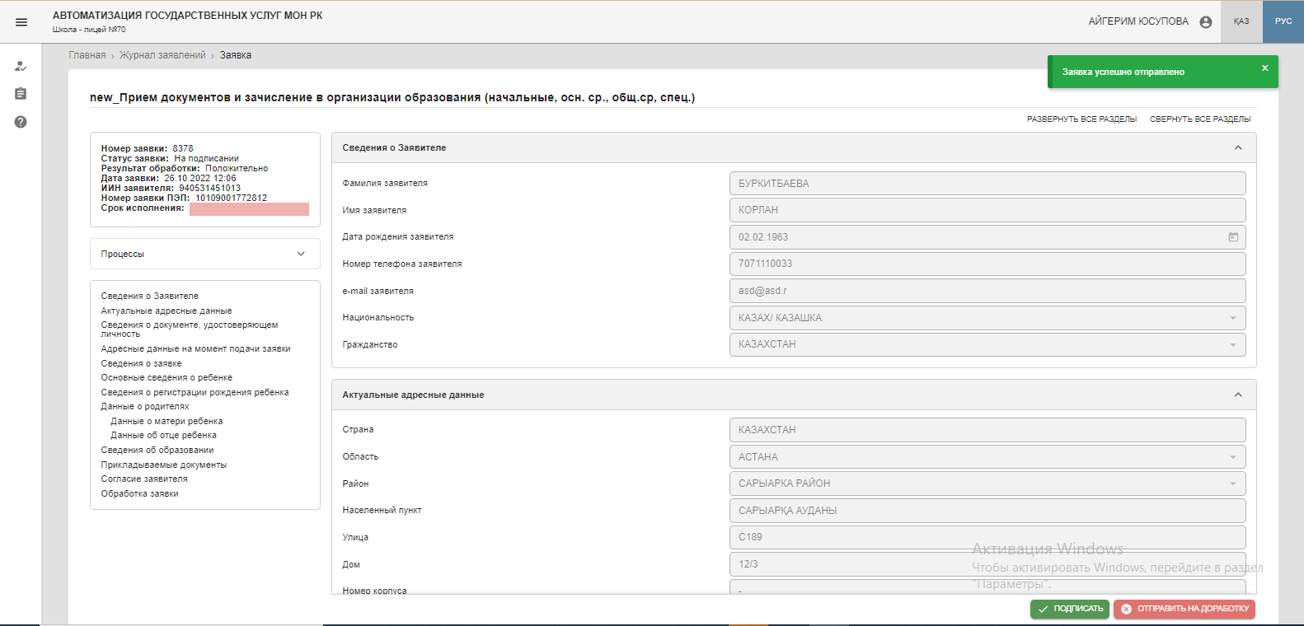
После подписания статус измениться на «Завершено успешно».

